NSRU SDGs รายงานประจำปี 2565
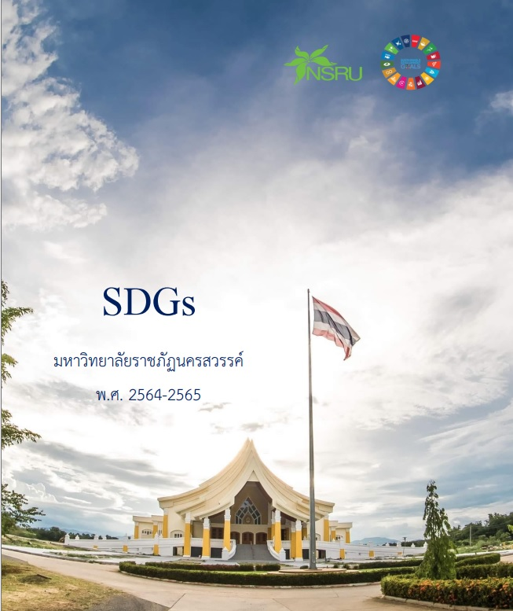
https://drive.google.com/drive/folders/1q16NLYvZMibgKC49tsetif9S6vruGE2g

